CHAPITRE : Pyramides et Cônes

1- Vocabulaire

hauteur
sommet
base
génératrice
surface
latérale
S
C
A
B
D
O
S S

I
O A O

A B

La hauteur est le segment issu du sommet S qui est ………………………………………………… à la base.

Le triangle SAO est …………………………………………….
On peut appliquer ……………………………………………………………………………………………………………

Ex 1 : 1- ABCD est un carré de coté 4cm. Calcule AC
Les génératrices mesurent 7cm. Calcule AO , la hauteur SO et à 0.1 près.
2- ABCD est un rectangle de côtés 3cm et 4cm de hauteur 6 cm. Calcule AC, AO et SA à 10 ^{–2} près.
3- Un cône de révolution dont la base est un cercle de rayon 4cm a des génératrices de 7cm.
Calcule la hauteur SO et à 0.1 près.

2- Patron

La surface d'un cône de révolution ou d'une pyramide se décompose en deux parties :
………………………………………………………………………………… et ……………………………………………

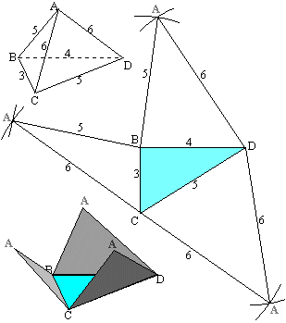
Ex 2 : Dessine les patrons des figures suivantes.
1- Pyramide régulière à base triangulaire de côtés 6cm, 4cm et 3cm ayant une génératrice de 7cm.
2- Pyramide régulière à base rectangulaire de côtés 3cm et 4cm de hauteur 6 cm.

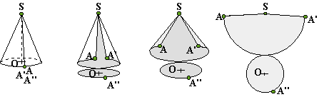

l
α
r
B
A

Comment calculer α ?

Disque entier
portion de disque

α = …………………

Ex 3 : Dessine les patrons des figures suivantes.
1- Cône de révolution dont la base est un cercle de rayon 4cm ayant une génératrice de 7cm.
2- Cône de révolution dont la base est un cercle de diamètre 6cm et de hauteur 4cm.

3- Volume

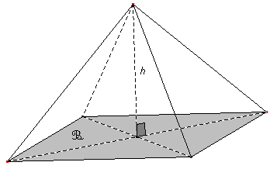
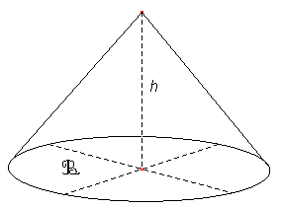
Le volume d'une pyramide ou d'un cône V = x ………………………………… x …………………………

La base est un parallélogramme d’aire La base est un disque de rayon 3cm et donc
12 cm² et la hauteur est 8 cm. d’aire 3x3x   …… cm² et la hauteur est 5cm.
V = …… x …… = …… cm³ V = …… x ……  …… cm³

Ex 3 : Calcule le volume des figures suivantes.
1- La pyramide de Chéops est régulière, de base carrée de cotés 230 m, sa hauteur est de 140 m.
2- Pyramide régulière à base rectangulaire de côtés 3cm et 4cm, de génératrice 6cm.
3- Cône de révolution dont la base est un cercle de rayon 4cm, de hauteur 5cm.
4- Cône de révolution dont la base est un cercle de diamètre 6cm ayant une génératrice de 7cm.

Nom : / 20
S
Ex 1 : 1- ABC est un triangle rectangle tel que AB = 5cm, BC = 4cm et AC = 3cm. / 4
Les génératrice SA mesure 7cm et la hauteur SO mesure 4cm.
Calcule à 0.1 près et le volume de cette pyramide.
B

A O

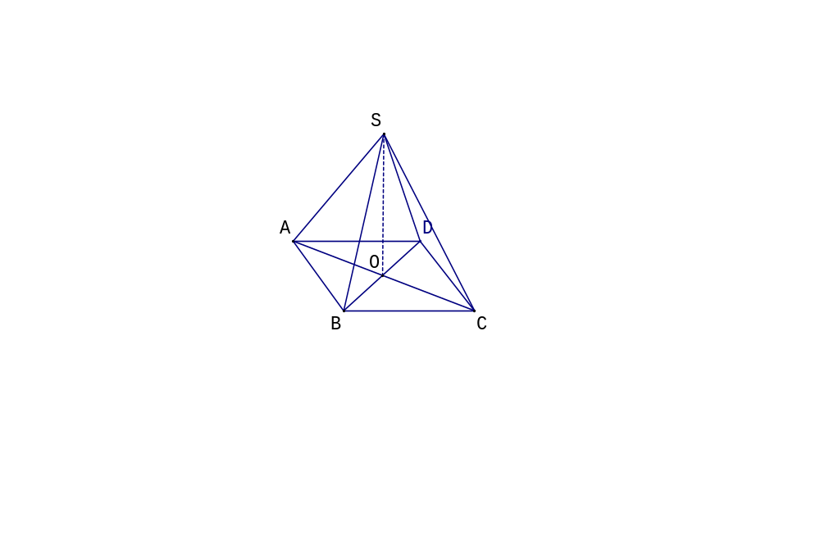
C

Ex 2 : 1- ABCD est un rectangle de côtés 3m et 4m et de hauteur 5m. / 6
1- Calcule AC , AO , la génératrice SA à 0.01 près et son volume.
2- Dessine le patron de cette pyramide.

Ex 3 : Un cône de révolution dont la base est un cercle de rayon 4cm a des génératrices de 5cm. / 4.5
Calcule la hauteur SO à 10 ^{–3} près, à 0.1 près et son volume à 0.01 près.

S

A O B

Ex 4 : Cône de révolution dont la base est un cercle de diamètre 6cm ayant une génératrice de 7cm. / 3,5
Calcule son volume et dessine son patron. S

A O

Ex 5 : Résoudre les équations suivantes : / 2

3x + 7 = -2x - 8 3 ( 2x – 4 ) = 9 – 4 ( 3x – 5 )

